**Bài tập Lập Trình Mạng Tuần 3**

**Nhóm : THH**

**Tên:** Huỳnh Hoàng

**Email:** hoanghuynh866@gmail.com

**Tên:** Văn Thị Tú Trân

**Email:** tutran.1604@gmail.com

**Tên:** Phạm Văn Hiếu

Email: [hieuvanpham2097@gmail.com](mailto:hieuvanpham2097@gmail.com)

1.Bài 1

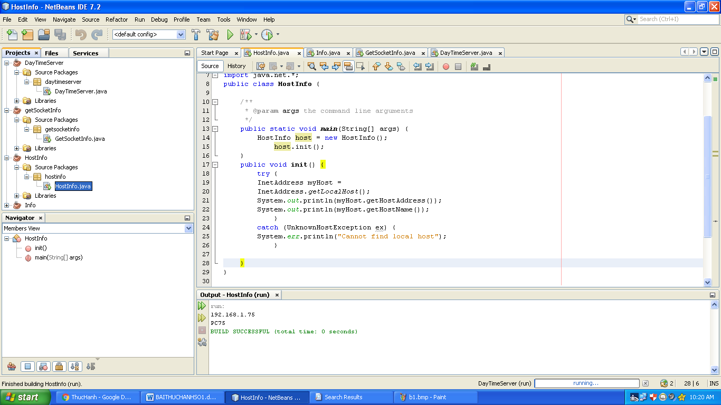

1. **Bài 2**

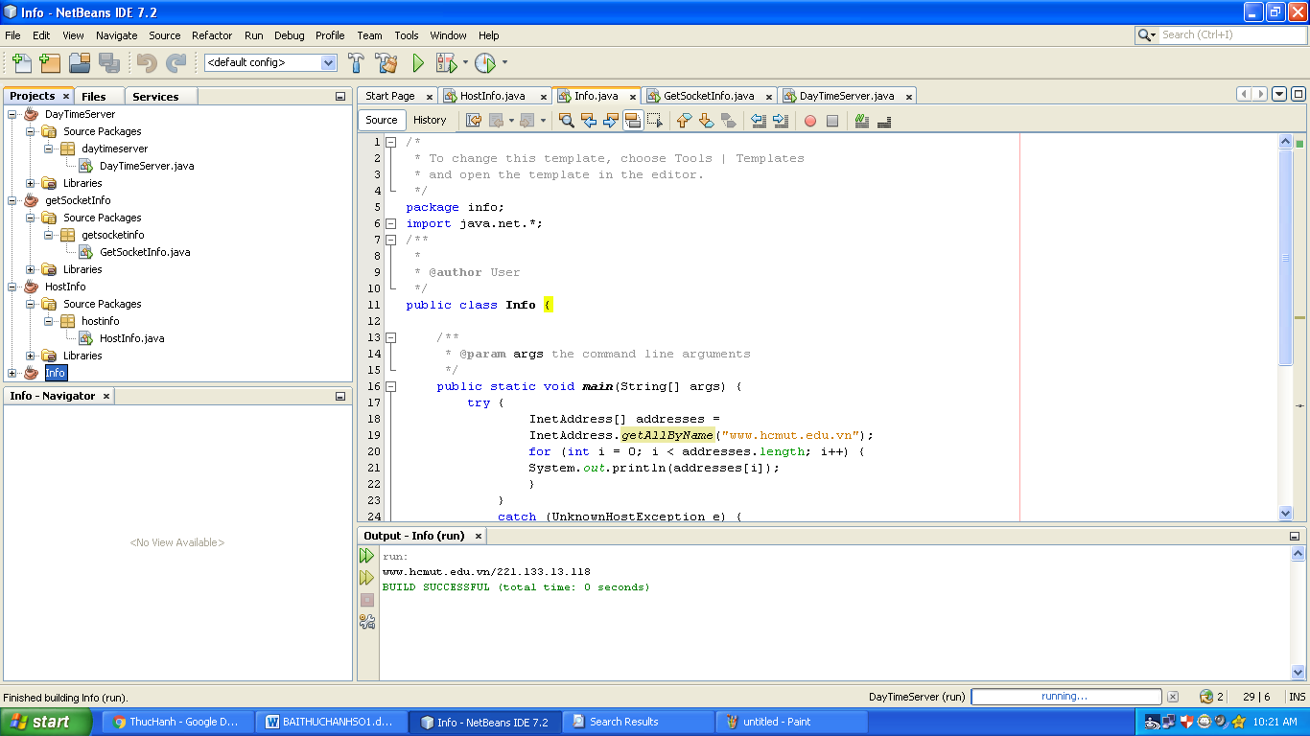

**Bài 3:**

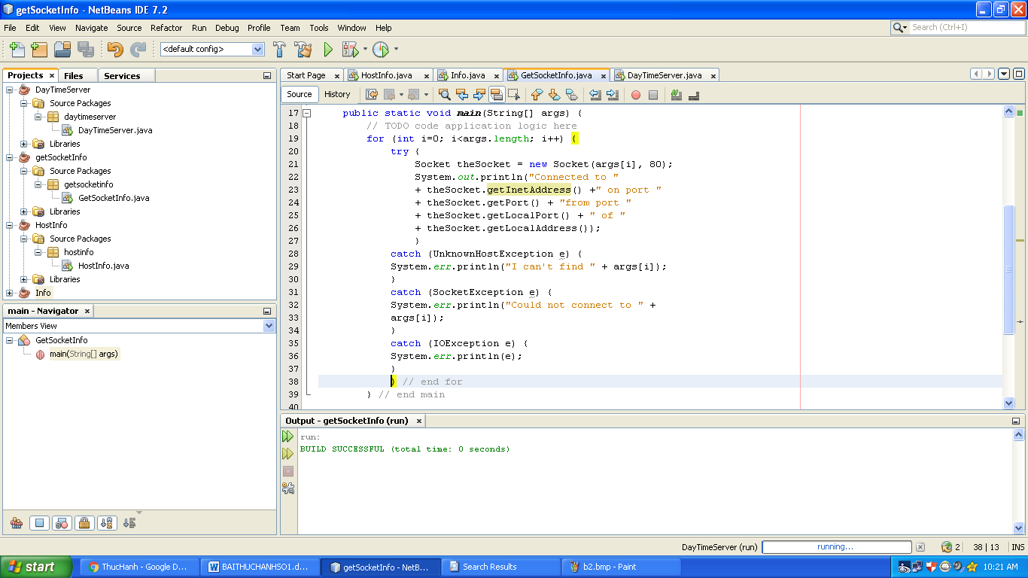

**4. Bài 4**

